«Основная общеобразовательная школа № 19 села Ключи
Красноармейского района Саратовской области»

Открытый урок
по биологии животных на тему:
«Особенности строения, жизнедеятельности
класса рыб и их многообразие»

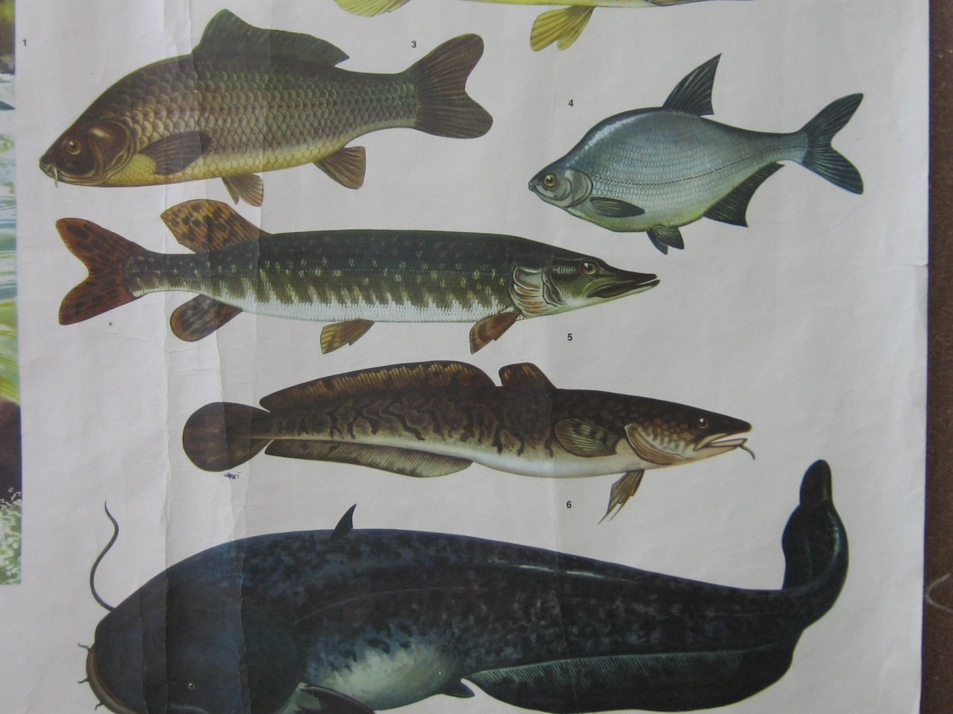

Провела учитель биологии: Криворучко Ю.А.

Тема: «Особенности строения, жизнедеятельности
класса рыб и их многообразие»

Цели урока:

- повторить и систематизировать знания школьников о строении и жизнедеятельности класса рыб, о приспособленности к жизни в водной среде;
- продолжить формировать умения по распознаванию разных систематических групп рыб;
- характеризовать их значение в природе, жизни человека;
- продолжить развитие интереса к предмету;
- научить учащихся находить биологические закономерности, анализируя факты в определенной последовательности;
- привить бережное отношение к животным.

Оборудование:
- таблицы № 1, 2, 3.
№ 1 - Пресноводные обитатели
№ 2 - Морские обитатели
№ 3 - Систематические группы рыб.

- Дидактические карточки с заданиями № 1,2 ,3,4
№ 1- Как систематизировать тип хордовые?
№ 2- Соотнеси правильно.

- Художественные тексты.
- Интерактивная доска, мультимедиа, компьютер.

План урока

- Организационный момент.
- Вступительное слово учителя.
- Биологический диктант.
- Фронтальный опрос учащихся использованием интерактивной доски и таблиц.
- Работа учащихся с дидактическими карточками.
- Физ. минутка (загадки про рыб).
- Работа с интерактивной доской. Игра «Биологический конструктор»
- Видеоролики:
- браконьерство,
- загрязнение водоемов ,
- рыбы занесенные в Красную книгу Саратовской обл.
- Региональный компонент
- Обобщение
- Домашнее задание
- Подведение итогов.
II. Вступительное слово учителя.
Море всегда тянуло человека к себе, может быть даже больше, чем небо. Издавна считают, что морская вода обладает целебными свойствами. Поэтому курортные зоны строят около морей. Кроме этого моря являются средой обитания для многих животных. Основными обитателями морей являются рыбы, вот о ком у нас сегодня пойдет речь.
И так ребята мы продолжаем говорить о представителях класса рыб и тема нашего урока называется:

«Особенности строения, жизнедеятельности
класса рыб и их многообразие».
Запишите тему урока в тетрадь. Но прежде чем я вам начну задавать вопросы, мне хочется провести с вами биологический диктант.

III. Биологический диктант
- Окраска рыб зависит ………………… (от окружающей среды)
- Каждый плавник состоит……………..(из тонкой, кожной перепонки)
- У рыб есть плавники двух видов……..(парные и непарные)
- Боковая линия это……………………..(это орган чувств)
- Плавательный пузырь наполнен ……..(смесью газов)
- Благодаря плавательному пузырю рыба………(висит в толще воды)
- Кровеносная система у рыб……………(замкнутая)
- Икринка делится и появляется………...(зародыш)
- Личика рыб называется………………...(мальком)
- Органы чувств у рыб это……………….(глаза).

IV. Фронтальный опрос учащихся
использованием интерактивной доски и таблиц.

Ребята скажите:
1.Кто такие рыбы и где они обитают?

(Рыбы – позвоночные животные, живущие только в воде. Появились рыбы более 400 млн. лет назад в пресных водоемах материков, а затем освоили и морскую воду. Сегодня известно около 20 тыс. видов рыб, которые различаются по форме тела, размерам и массе. Большинство из них имеют хрящевой скелет, хорошо развитый головной мозг, плавательный пузырь, жабры, прикрытые жаберными крышками, костную чешую, парные грудные и брюшные плавники)

2. Какую форму тела они имеют?

(Форма тела у рыб разнообразная: вытянутая(щука, судак, треска), кругообразная(скалярия, рыба-луна), торпедообразная (налим, сом, рыба-меч),сплюснутая, листовидная (кабала, палтус), змееобразная (мурена, угорь).

3. Для чего рыбам плавники и какие?

(При плавании большую роль играют плавники. Каждый плавник состоит из тонкой кожной перепонки, которая поддерживается костными плавниковыми лучами. При Растопыривании лучей кожа между ними натягивается, и поверхность плавника увеличивается. На спине у некоторых рыб помещаются два спинных плавника: передний большой и задний поменьше. Число спинных плавников у разных видов рыб может быть различным. На конце хвоста находится большой двухлопастной хвостовой плавник, на нижней стороне хвоста -анальный. Все эти плавники непарные. У рыб есть и по бокам тела позади головы, брюшные парные плавники на нижней стороне туловища. Главную роль при движении вперед играет хвостовой плавник).

4. Чем покрыто их тело?

(Тело рыб покрыто костными чешуйками. Каждая чешуйка своим передним краем погружена в кожу, а задним краем налегает на чешуйки следующего ряда. Все вместе они образуют защитный покров-чешую, не мешающую движениям тела. По мере роста рыбы чешуйки тоже увеличиваются в размере, по ним можно узнать возраст рыбы. Снаружи чешуя покрыта слоем слизи, которая выделяется кожными железами. Слизь уменьшает трение тела рыбы о воду и служит защитой от бактерий и плесеней).

5. Какие систематические группы рыб вы знаете?

(Хрящевые рыбы, костно-хрящевые или осетровые, двоякодышащие, кистеперые, костистые).

Заполнение таблицы «Систематические группы рыб»
с применением интерактивной доски.
Вам представлены варианты ответов, расставьте их
в соответствующие колонки.

Группа рыб | Черты внешнего  строения | Черты внутреннего  строения | Представители
Хрящевые

Костно-хрящевые

Костные

Кистеперые

Двоякодышащие

Представители:
- акулы, скаты, химеры, осетр, белуга, стерлядь, севрюга, карась, налим, щука, окунь, лосось, сельдь, Латимерия, Африканский чешуйчатник.

Черты внутреннего строения:
- в течении всей жизни сохраняется хорда и не развиваются тела позвонков. Имеются «легкие», которые образовались из плавательного пузыря и жабры.
- скелет костный, хорда сохраняется только между позвонками. Есть плавательный пузырь.
- осевой скелет представлен хордой. Скелет парных плавников схож с конечностью наземных позвоночных. Плавательный пузырь очень мал.
- скелет из хрящей и костей. Хорда сохраняется на всю жизнь. Есть плавательный пузырь.
- скелет хрящевой. Хорда сохраняется в течение всей жизни. Плавательного пузыря нет.

Черты внешнего строения:
- тело покрыто твердой чешуей, имеющей зубцы на верхней стороне. Жаберных крышек нет, Имеется 5 пар жаберных щелей. Хвостовой плавник неравнолопастной.
- жаберных щелей одна пара. Хвостовой плавник неравнолопастный. Вдоль тела проходят 3, 5 рядов крупных костных бляшек.
- тело покрыто мелкой костной чешуей. Плавники кроме первого спинного, имеют мясистую лопасть, покрытую чешуей.
- тело толстое, чешуя крупная, парные плавники жгутовидные.

V . Работа учащихся с дидактическими карточками.

Двое учащихся работают у доски с карточками № 1, 2, а остальные
учащиеся с карточками № 3, 4.

Карточка № 1
Как систематизировать тип Хордовые?

Тип хордовые
Подтип Бесчерепные Подтип Черепные

1. 1.
2.
3.

Задание: допиши в каждый столбец нужные классы.

Карточка № 2
Из перечня (1-17) выбери те, которые соответствуют каждой из названных систем (1-7) и соедините стрелками правильные варианты.

1. Плавники

2. Жабры
- Нервная система
3. Мышцы

- Кровеносная система 4. Вены и артерии

- Пищеварительная система 5. Позвоночник

- Выделительная система 6.Поджелудочная
Железа
- Дыхательная система 7. Череп

8. Печень
- Система опоры и движения 9. Ребра

- Половая система 10. Желудок

11.Почки

12. Головной мозг

13. Семенники

14. Спинной мозг

15. Нервы

16. Сердце

17. Кишечник.

Карточка № 3
Разделить обитателей водоемов на пресноводных и морских.

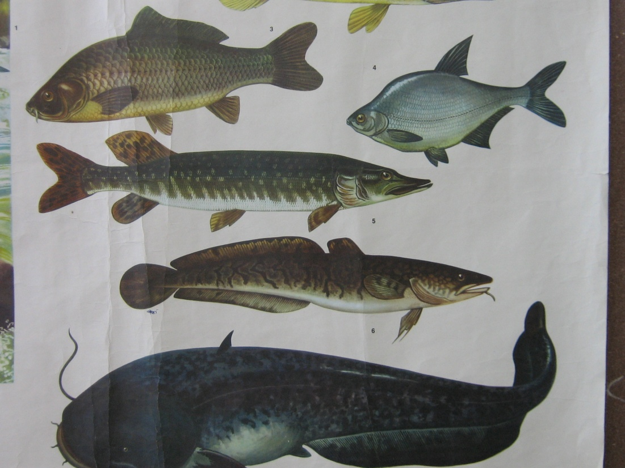

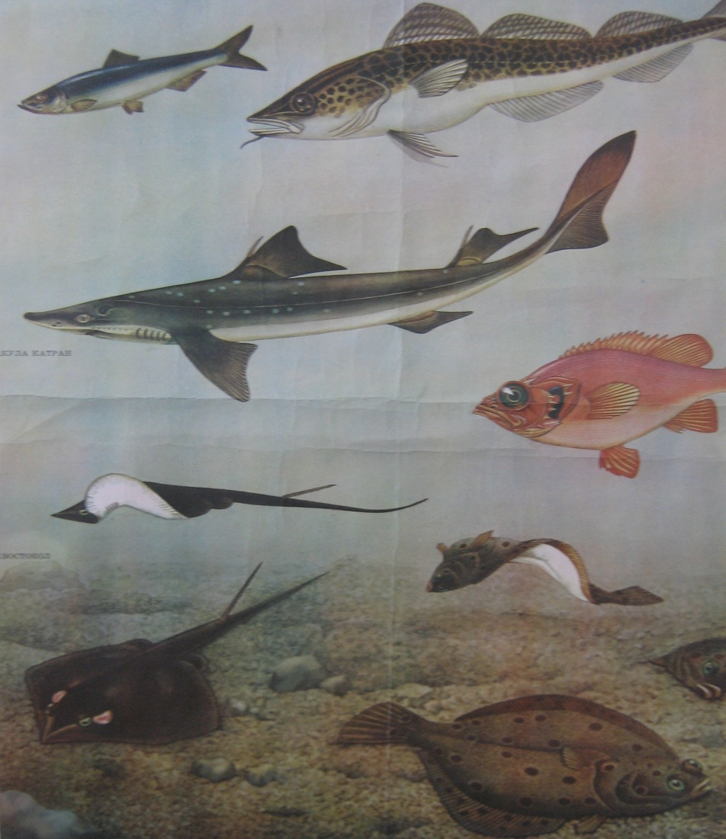
VI. А теперь предлагаю вам отдохнуть и отгадать загадки.

- Хвостом виляет, зубаста, а не лает (щука)

- На дне, где тихо и темно
лежит усатое бревно (сом)

- Блещет в речке чистой
спинкой серебристой (рыбка)

«Слова играют в прятки»
Задание на ваше зрительное внимание.

- Я захожу во все заливы,
Ищу какой - нибудь поживы.

- Люблю я край родных озер,
Шуршит камыш, горит костер.

- Арбуз по Волге вниз уплыл,
Я пол часа за ним ходил.

- Я худ и щупл. Отваги полный.
Жучок таранит носом волны.

- Работа с интерактивной доской.
Игра «Биологический конструктор»

Сегодня мы еще не говорили о внутреннем строении рыб. Кто из вас знает какие внутренние органы есть у рыб? Я вам покажу вот такой рисунок. Что вы на нем видите? Наверно здесь чего-то не хватает? Поэтому из предложенных вам органов нужно выбрать подходящие и поставить их на свое место.

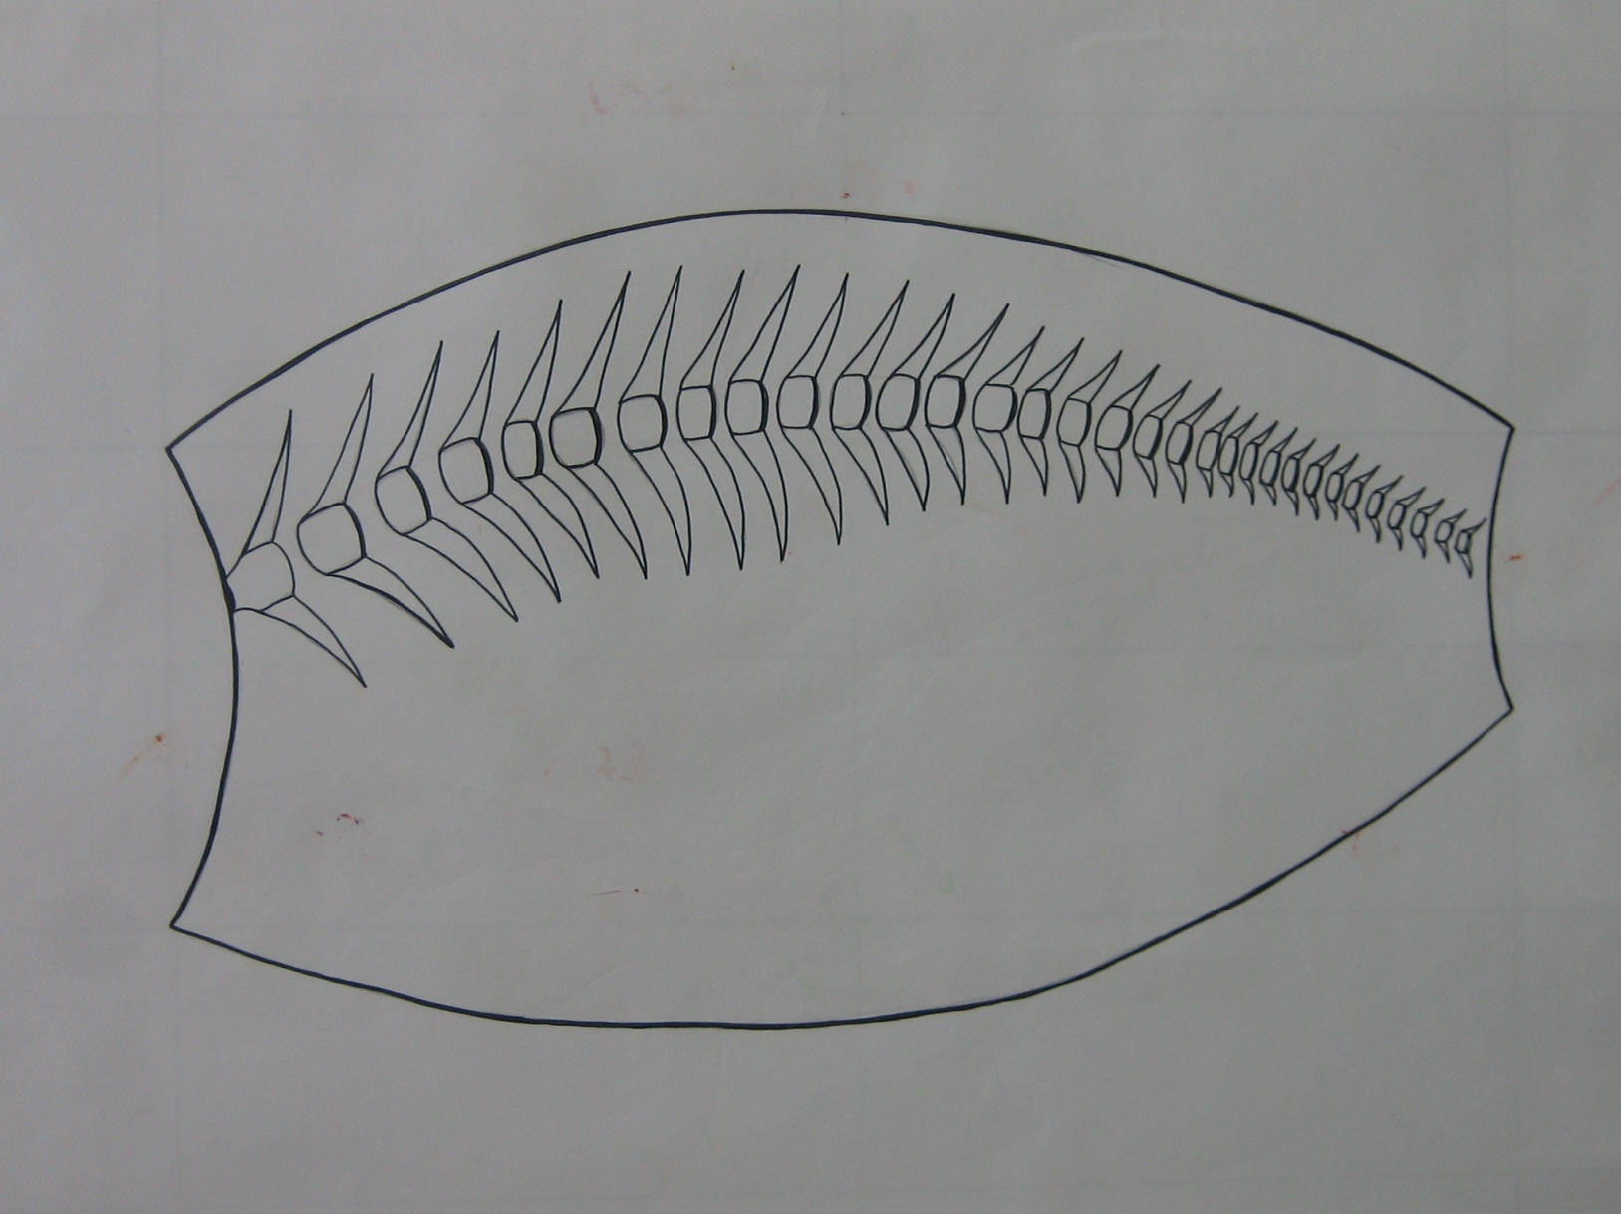

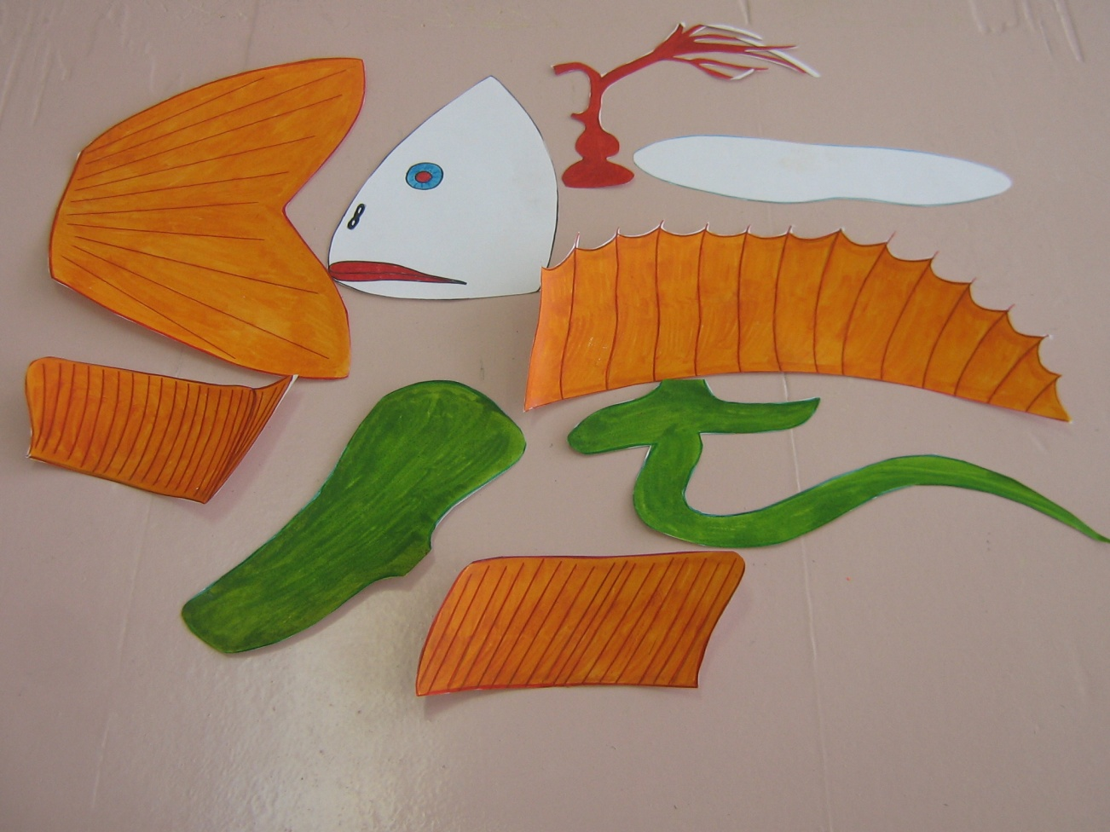
С внутренним строением мы разобрались.
- Кто из вас мне скажет имеют ли рыбы какое – нибудь значение в природе и жизни человека?
Вот мы сказали, что рыбы имеют большое значение и в природе и жизни человека. А всегда ли человек создает благоприятные условия для этих животных?
- Загрязняют водоемы
- Браконьерство
- Из-за браконьерства некоторые виды рыб стали исчезающими. Их занесли в Красную книгу.

- Видеоролики:
- браконьерство,
- загрязнение водоемов ,
- рыбы занесенные в Красную книгу Саратовской обл.

IX.Региональный компонент
Ребята! А вы любите рыбалку? Г де рыбачите? Каких рыб ловили? Правильно ли у нас на местном водоеме (пруду) ловят рыбу? Какие меры вы бы приняли с нарушителями?

X.Обобщение: и так мы на сегодняшнем уроке рассмотрели многих представителей класса рыб, рассказали о их строении, приспособленности к жизни в водоемах, значении в природе и жизни человека.

XII.Домашнее задание: написать мини-сочинение про рыб.

XIII.Подведение итогов.

